**RAPPORT D’EXCURSION POUR L’ANNEE ACADEMIQUE 2024-2025 : DEPARTEMENT DES SCIENCES APPLIQUEES – SECTION GENIE ÉLECTRONIQUE (BAC II)**

1. **Introduction**

Dans le cadre des activités pratiques de renforcement des acquis théoriques, les étudiants de deuxième année du cursus de Génie Électronique du Département des Sciences Appliquées à l’ENS ont effectué une excursion sur le site de l’usine de transformation du thé de l’Office du Thé du Burundi (OTB) à Rwegura, province de Kayanza.

Cette visite s’est déroulée sous la supervision de deux enseignants, dont le chef de section de Génie Électronique, et avait pour objectif principal de favoriser l’interaction entre les enseignements théoriques et la réalité industrielle en général et en particulier, dans les domaines liés à l’électronique appliquée aux systèmes de production automatisée.

1. **Objectifs de l’excursion**

* Observer le fonctionnement complet d’une usine de transformation du thé, depuis la réception de la matière première jusqu’à l’emballage du produit fini ;
* Identifier et analyser les équipements électroniques et électromécaniques utilisés tout au long de la chaîne de transformation ;
* Comprendre l’organisation technique et technologique d’un site industriel automatisé.

1. **Déroulement de la visite**

A leur arrivée à l’usine, les étudiants ont été accueillis par le responsable technique, qui leur a présenté un aperçu global de l’organisation du site, des procédures et chaines de traitement du thé.

La visite s’est déroulée selon les principales étapes suivantes :

1. **Réception du thé frais**  
   Les feuilles de thé sont transportées à l’usine par camion. Chaque chargement est pesé à l’aide d’une **balance électronique** permettant d’archiver automatiquement les données telles que le poids, la plaque du véhicule, le nom du chauffeur, etc.

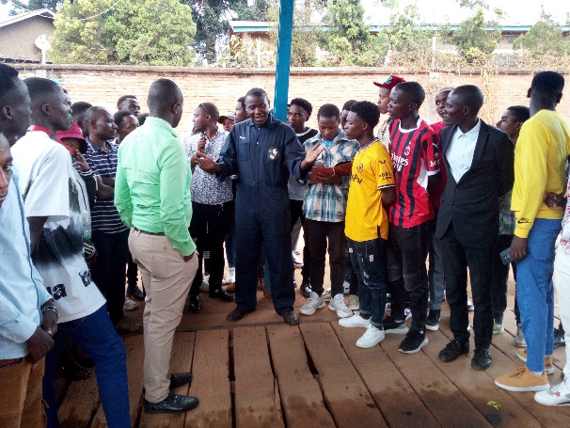 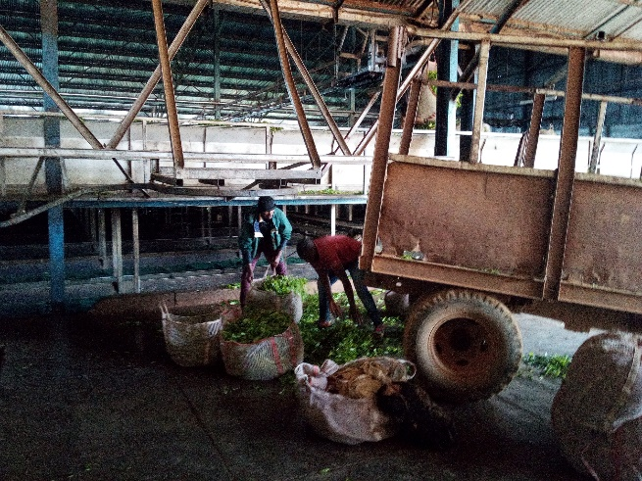

1. **Séchage initial**  
   Le thé est ensuite déversé dans des loges où débute le pré-séchage. Ce processus est surveillé par le personnel y affecté, à défaut de capteurs de température et d’humidité, assurant un contrôle optimal des conditions.

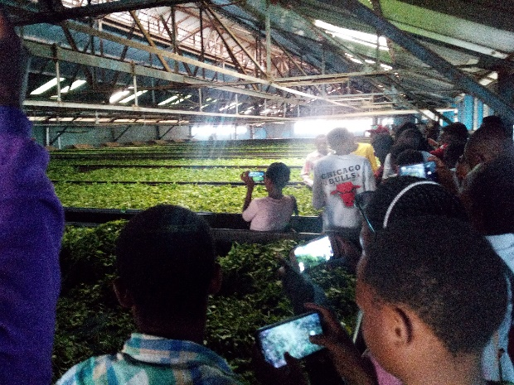 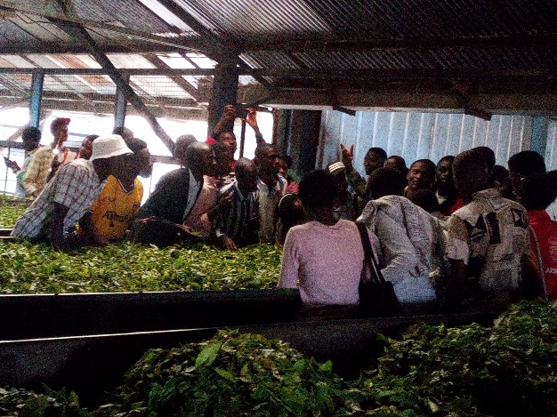

1. **Roulage et broyage**   
   Les feuilles de thé passent dans des machines appelées CTC. Il s'agit d’équipements complexes comprenant des moteurs commandés électroniquement, des capteurs de pression pour la synchronisation des différentes étapes.

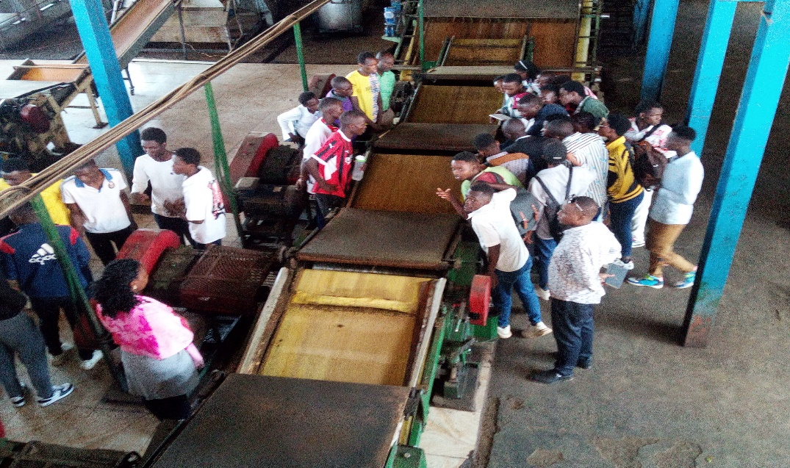

1. **Fermentation et chauffage**  
   Le thé est ensuite dirigé vers des antennes de chauffage, fonctionnant à partir des systèmes thermo-régulés électroniquement.

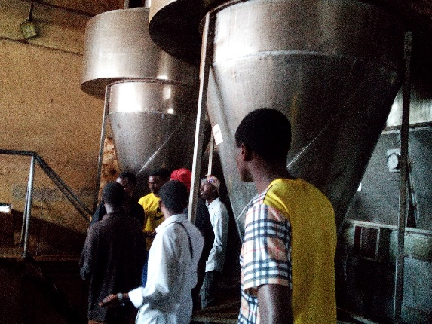 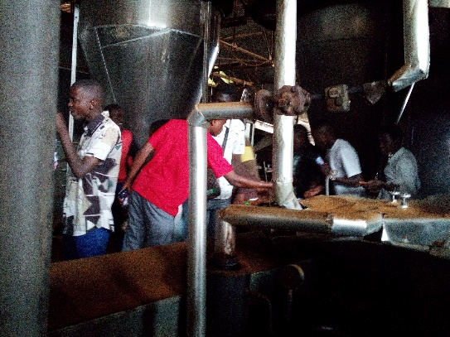

1. **Triage et classification**  
   Une fois séché, le thé est acheminé vers la salle de triage. Ce processus permet de séparer le thé selon sa granulométrie et sa qualité.

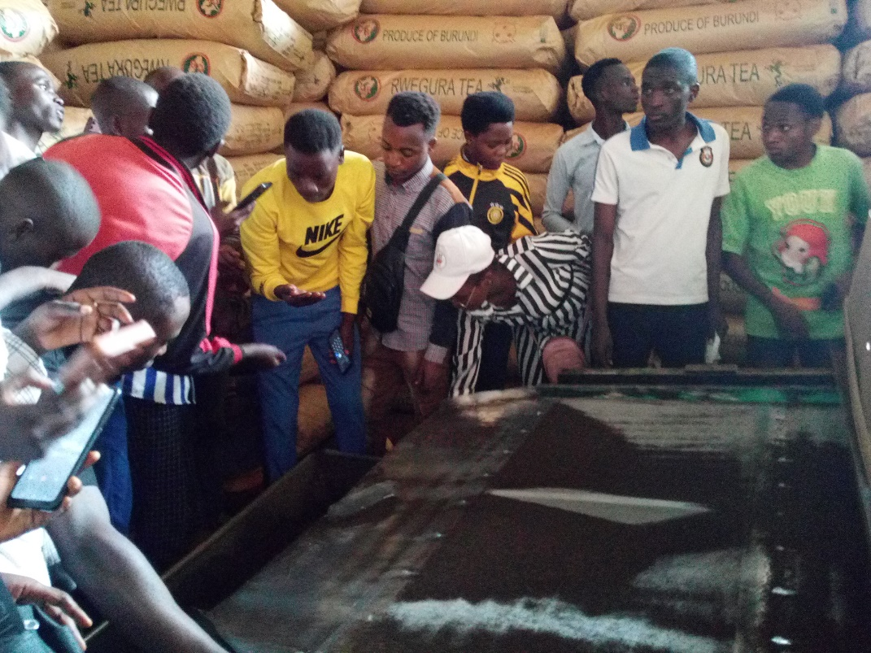

1. **Conclusion**

Cette excursion a été fortement enrichissante pour les étudiants de Génie Électronique. Elle leur a permis de confronter les notions théoriques vues en classe aux réalités pratiques d’un environnement industriel automatisé, de mieux comprendre l’intégration de l’électronique dans les systèmes de production, et de renforcer leur motivation à s’engager dans les domaines de l’automatisation industrielle, de la maintenance électronique et du contrôle des procédés.